THE RADIANCE OF AEGIS
HERO CHARACTER SHEET
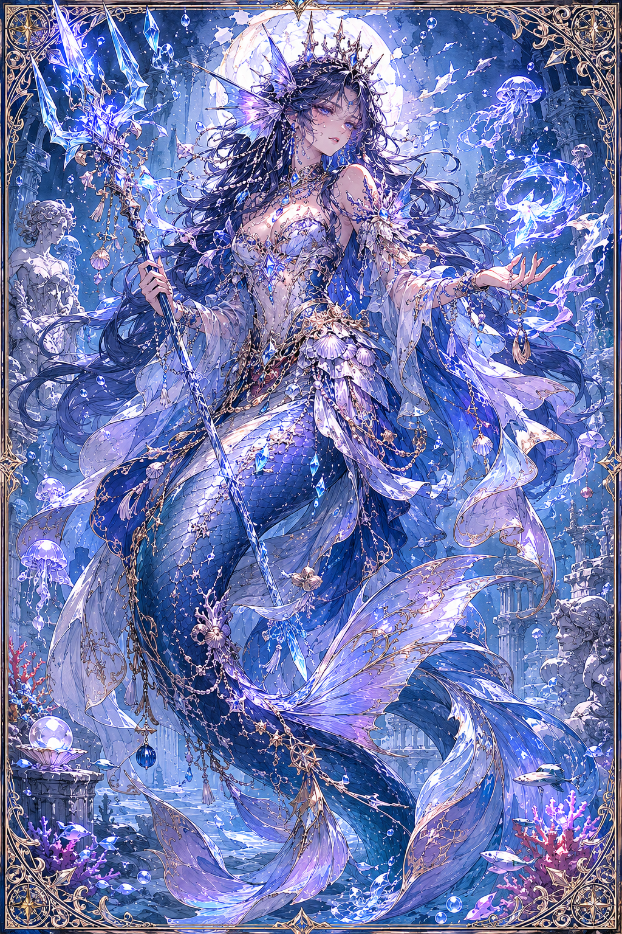
CORALINA SYRENE
“The Crystal Queen of Abyssia”
────────────────────────────────────────
PAGE 1 — HERO PROFILE
────────────────────────────────────────
A. CHARACTER IDENTITY
Nama Karakter: Coralina Syrene
Ras: Mermaid / Syrene
Gelar Hero: Ratu Kristal Abyssia / The Crystal Queen of Abyssia
Wilayah Asal: Kerajaan Abyssia
Role dalam Party: Water Mage / Trident Fighter / Sea Commander
Elemen / Aura: Air, Laut, Cuaca, Kristal Samudra
Senjata Utama: Trisula Kristal
Moral Direction: Ratu penuh dendam yang belajar bahwa memimpin bukan berarti menanggung luka sendirian
Short Description:
Coralina Syrene adalah ratu muda Abyssia, kerajaan bawah laut yang megah namun terluka oleh kutukan Medusa. Ia adalah pemimpin keras, anggun, dan berbahaya, dengan kekuatan besar atas air, arus laut, cuaca, dan sihir penyembuhan samudra. Di balik sikap dingin dan harga dirinya, Coralina membawa duka mendalam atas keluarganya dan rakyatnya yang berubah menjadi patung.
────────────────────────────────────────
B. CORE ATTRIBUTES
Strength: 13
Dexterity: 15
Constitution: 15
Intelligence: 17
Wisdom: 16
Charisma: 19
Attribute Summary:
Coralina adalah hero hybrid antara mage, commander, dan fighter. Ia memiliki Charisma tinggi sebagai ratu, Intelligence tinggi untuk membaca situasi kerajaan, dan Wisdom kuat untuk memahami arus kehidupan laut. Ia bukan tank utama, tetapi sangat kuat ketika bertarung di area berair atau ketika medan dapat dikendalikan oleh arusnya.
────────────────────────────────────────
C. COMBAT PROFILE
Armor Class: 16
Initiative: +2
Speed: 25 ft di darat / High Swim Speed di air
HP Type: Medium Durability
Main Weapon: Crystal Trident
Fighting Style: Water Control / Mid-Range Caster / Trident Combat
Element / Aura: Ocean Water, Storm Tide, Crystal Sea Magic
Weakness: Lightning and Emotional Rage
Resistance: Water Pressure, Cold, Drowning, Oceanic Corruption
Battle Role:
Coralina mengendalikan medan dengan air, arus, gelombang, dan tekanan laut. Ia bisa menyerang dari jarak menengah, memperlambat musuh, melindungi sekutu dengan dinding air, serta memberi penyembuhan ringan melalui sihir laut. Dalam party, Coralina berperan sebagai komandan medan yang sangat kuat ketika berada dekat air.
────────────────────────────────────────
D. SIGNATURE ABILITIES
1. Crystal Trident Surge
Type: Water / Weapon Attack
Effect:
Coralina menusukkan atau mengayunkan trisula kristalnya sambil memanggil gelombang air bertekanan tinggi untuk menghantam musuh.
Visual:
Trisula kristal bersinar biru, lalu arus air tajam berputar dari ujungnya seperti tombak laut.
2. Abyssian Tide Command
Type: Area Control
Effect:
Coralina mengendalikan arus air di sekitarnya untuk mendorong musuh, memperlambat pergerakan, atau menciptakan jalur aman bagi sekutu.
Visual:
Lingkaran air biru gelap berputar di sekitar medan, mengikuti gerakan tangan dan trisulanya.
3. Ocean’s Healing Veil
Type: Healing Support
Effect:
Coralina menggunakan air laut bercahaya untuk menutup luka ringan, menenangkan rasa sakit, dan membersihkan racun tertentu.
Visual:
Air biru jernih menyelimuti tubuh sekutu seperti tirai tipis, lalu pecah menjadi gelembung cahaya.
4. Stormcall Current
Type: Weather / Storm Magic
Effect:
Coralina memanggil tekanan cuaca laut untuk memperkuat serangan air, menciptakan angin basah, atau menekan musuh dengan badai kecil.
Visual:
Rambutnya bergerak seperti arus laut malam, sementara awan gelap dan kilau kristal muncul di atas medan.
5. Royal Abyss Guard
Type: Defensive Command
Effect:
Coralina membentuk perisai air dan kristal untuk menahan serangan yang menuju dirinya atau sekutu penting.
Visual:
Dinding air naik dari tanah, lalu mengeras sesaat dengan pola kristal biru seperti mahkota laut.

THE RADIANCE OF AEGIS
HERO CHARACTER SHEET
────────────────────────────────────────
PAGE 2 — LORE & COLLECTOR NOTES
────────────────────────────────────────
A. SKILL PROFILE
Athletics: Medium
Acrobatics: Medium
Stealth: Low
Perception: High
Insight: Medium
Arcana: High
Survival: Medium
Persuasion: High
Intimidation: High
History: High
Nature: High
Medicine: Medium
Performance: Medium
Skill Summary:
Coralina unggul dalam kepemimpinan, sihir air, pengetahuan laut, dan tekanan karisma. Ia bisa menjadi negosiator yang kuat atau ancaman yang menakutkan tergantung keadaan. Kelemahannya muncul ketika emosinya dipancing, terutama oleh musuh yang menyentuh luka tentang Abyssia dan keluarganya.
────────────────────────────────────────
B. CHARACTER LORE
Short Backstory:
Coralina adalah ratu muda Abyssia, kerajaan bawah laut yang dahulu penuh cahaya kristal, terumbu hidup, dan nyanyian samudra. Namun serangan Medusa mengubah lautnya menjadi tempat sunyi, membuat banyak rakyatnya membatu, dan meninggalkan luka besar di ruang takhta. Sejak saat itu, Coralina memimpin dengan amarah yang disembunyikan di balik martabat seorang ratu.
Personal Conflict:
Coralina dihantui oleh kegagalan melindungi kakaknya dan rakyatnya. Ia sering merasa bahwa dendam adalah satu-satunya cara agar rasa sakitnya tetap memiliki arah.
Reason to Journey:
Coralina bergabung dengan para hero karena memahami bahwa kutukan Abyssia bukan peristiwa terpisah. Medusa dan kegelapan yang mencemari laut hanyalah bagian dari ancaman yang lebih besar. Untuk menyelamatkan Abyssia sepenuhnya, Coralina harus ikut menghentikan sumber kegelapan dunia.
Character Growth:
Coralina awalnya keras, penuh harga diri, dan sulit menerima bantuan dari orang daratan. Perjalanan bersama party membuatnya belajar bahwa seorang ratu tidak kehilangan martabat ketika menerima pertolongan. Ia tumbuh menjadi pemimpin yang tidak hanya memerintah, tetapi juga mendengar.
────────────────────────────────────────
C. PERSONALITY
Personality Traits:
Anggun, tajam, keras kepala, penuh harga diri, protektif terhadap rakyat, mudah tersulut ketika luka Abyssia disentuh.
Speech Style:
Formal, dingin, dan berwibawa. Coralina berbicara seperti seorang ratu, tetapi saat marah, kata-katanya bisa menjadi setajam arus bawah laut.
Emotional Weakness:
Coralina mudah kehilangan kendali saat berhadapan dengan Medusa, kutukan batu, atau apa pun yang mengingatkannya pada kakaknya.
Ideal Scene:
Coralina berdiri di depan istana kristal Abyssia yang retak, mengangkat trisula, lalu memerintahkan arus laut bangkit untuk melindungi rakyatnya.
Quote: “Lautku boleh sunyi, tapi ratunya belum menyerah.”
────────────────────────────────────────
D. EQUIPMENT
Weapon: Crystal Trident
Armor / Outfit: Abyssian Royal Battle Garb
Trinket: Royal Pearl of Abyssia
Travel Gear: Shell charm, water flask, ocean map fragments, crystal pouch
Special Item: Crown Shard of Abyssia
Equipment Notes:
Perlengkapan Coralina mencerminkan statusnya sebagai ratu laut dan petarung samudra. Trisula kristalnya bukan hanya senjata, tetapi simbol otoritas Abyssia. Setiap mutiara, kristal, dan ornamen laut pada tubuhnya menunjukkan keanggunan kerajaan yang tetap berdiri meski diselimuti kutukan.
────────────────────────────────────────
E. COLLECTOR NOTES
Hero Theme:
Dendam, kepemimpinan, martabat, luka keluarga, tanggung jawab kerajaan, dan keberanian menerima bantuan.
Visual Motif:
Trisula kristal, mahkota laut, mutiara biru, terumbu membatu, istana bawah laut, gelombang gelap, dan cahaya Abyssia.
Recommended Use:
Water mage, battlefield controller, royal commander, trident fighter, ocean healer, dan anti-petrification quest character.
Spoiler-Free Note:
Coralina adalah hero untuk pembaca yang menyukai karakter ratu kuat, elegan, dan penuh luka. Ia bukan hanya pengendali air, tetapi pemimpin yang harus belajar bahwa kemarahan bisa menggerakkan langkah, tetapi tidak boleh menjadi satu-satunya suara dalam hatinya.
────────────────────────────────────────
F. PRODUCT NOTE
This character sheet is part of:
THE RADIANCE OF AEGIS — HERO CHARACTER CODEX
Character Sheet Type: Fantasy RPG Inspired / Original Character Collectible Sheet
Official Warning:
This is an original fantasy character sheet inspired by tabletop RPG structure. It is not an official Dungeons & Dragons, D&D Beyond, or Wizards of the Coast product.

